2011年高考 + 大一:谈恋爱 + 跳舞演出 + 挂了一科 20岁

2012年 开始学习JavaWeb,失恋。21岁

2013年 开始学习Android,谈恋爱，失恋。22岁

2014年 开始学习Cocos2d-x，谈恋爱。 23岁

2015年 毕业工作,跳一次槽转了Unity,年底离职独立开发。失恋 24岁

2016年 第二次工作 25岁

2017.7.7 第一次发布框架文章 26岁

2018.9.11毕业三年 27岁

2020.6月 第三次参加工作 28岁

2021年 开发鬼山之下独立游戏 29岁

2022年 30岁

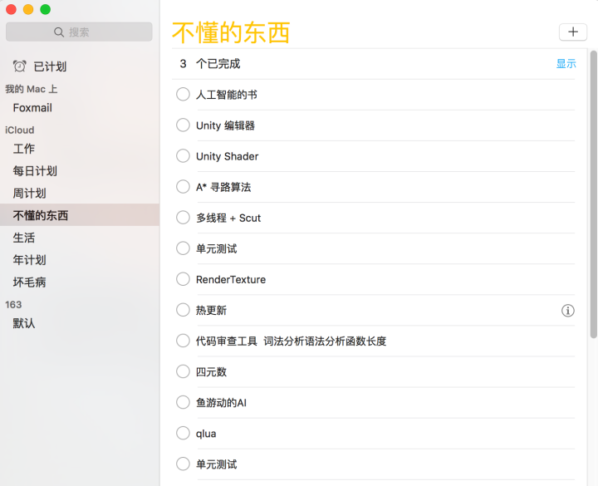

1.每天写工作笔记问自己几个问题 (1) 今天做什么了 (2)做得怎么样 (3)有没有效率低下 (4)如何提高效率 (5)有没有更合适的解决方案? (6)如果下次我会怎么做。

2.看书,《代码大全》《Head First设计模式》《[游戏编程模式](https://www.zhihu.com/search?q=%E6%B8%B8%E6%88%8F%E7%BC%96%E7%A8%8B%E6%A8%A1%E5%BC%8F&search_source=Entity&hybrid_search_source=Entity&hybrid_search_extra={"sourceType":"answer","sourceId":121412558}" \t "_blank)》多看看知乎上大神们推荐的书。

3.平时工作或者和同事交流遇到的知识盲点记下来,抽时间消化掉。[如何进一步提升自己的能力？ - 凉鞋的回答](https://www.zhihu.com/question/48632663/answer/111932421)。

4.写博客,把自己知道的想办法表达出来。

5.你说的数据结构算法AI Shader是为了解决特定问题的(目前来看这种问题让主程或者技术支持去解决),有时间的话可以自己排个序列个计划逐个突破,或者遇到问题时候再去研究,半年的话目前提升代码质量比较重要。

6.ugui/ngui你天天用,源码你看了吗?源码中用的unity API你都知道吗?或者ugui/ngui如何拼效率更高?如何做优化?

7.每天自己做事情的方式是在舒适区还是学习区还是恐慌区?

8.以上能做到任意一条都会杀出一条血路哈哈哈哈哈哈,看你自己了。

----- 2020 年 1 月 16 日更新 -----

我自己杀出来了一条血路，可以证实以上的答案，现在的个人状态如下：

* 独立开发，开发内容如下:
  + QFramework 游戏开发框架（开源）：[https://liangxiegame.com/qf/intro](https://link.zhihu.com/?target=https://liangxiegame.com/qf/intro" \t "_blank)
  + EGO 个人时间、知识、产品/项目管理工具（自用暂不开放）
  + Unity 开发者进阶班级的学习系统（一部分人使用）:[https://liangxiegame.com/master/intro](https://link.zhihu.com/?target=https://liangxiegame.com/master/intro" \t "_blank)
* 自由职业、自雇，业务和作品如下：
  + 专栏一大堆，大部分都在：l[iangxiegame.com](https://link.zhihu.com/?target=https://liangxiegame.com/" \t "_blank)
  + 视频一大堆，大部分都在：[sikiedu.com](https://link.zhihu.com/?target=http://sikiedu.com/" \t "_blank)
  + 开设了 Unity 开发者进阶班级，主要培训方向：框架、Shader、自我提升（时间、知识、产品）、内容制作等，详情：[https://liangxiegame.com/master/intro](https://link.zhihu.com/?target=https://liangxiegame.com/master/intro" \t "_blank)